ÉDUCATION MUSICALE- LA MARSEILLAISE
Écoute, comparaison, échange et partage

VERSIONS de la MARSEILLAISE | CE QU’IL FAUT RETENIR
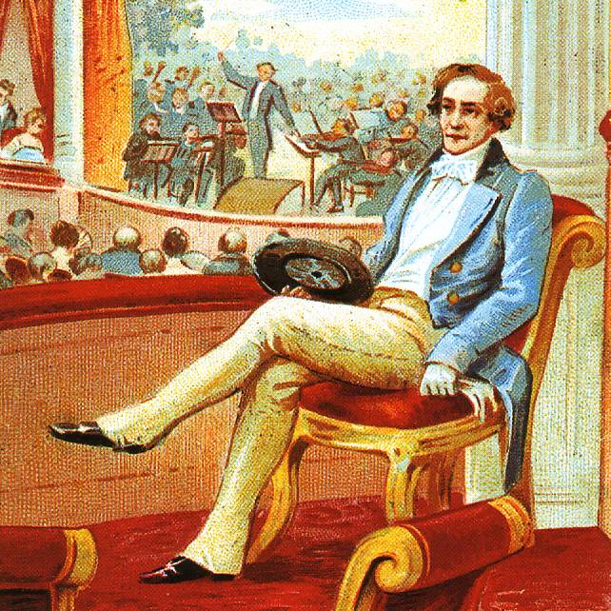  ❶ | - Nom du compositeur : Hector Berlioz  - Date de création : 1830  - Genre : Classique  - Remarques (texte/instruments …): Naissance de la version « officielle » pour solistes, chœur et orchestre.
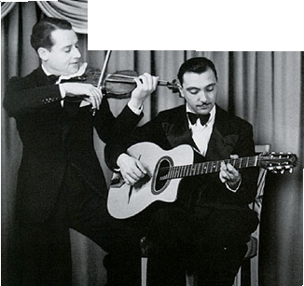  ❷ | - Nom du compositeur :  - Date de création :  - Genre :  - Remarques (texte/instruments …):
  ❸ | - Nom du compositeur :  - Date de création :  - Genre :  - Remarques (texte/instruments …):
❹  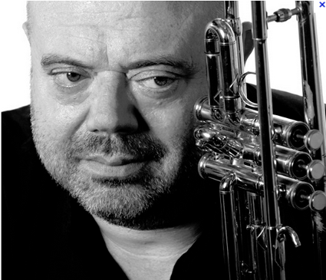 | - Nom du compositeur :  - Date de création :  - Genre :  - Remarques (texte/instruments …):

VERSIONS de la MARSEILLAISE | QUELQUES DÉTAILS À RETENIR SUR L’OEUVRE
  ❺ | - Nom du compositeur :  - Date de création :  - Genre :  - Remarques (texte/instruments …):
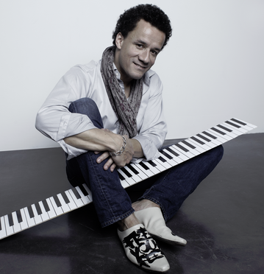  ❻ | - Nom du compositeur :  - Date de création :  - Genre :  - Remarques (texte/instruments …):
  ❼ | - Nom du compositeur :  - Date de création :  - Genre :  - Remarques (texte/instruments …):
Indique dans ce cadre quelle est ta version préférée. Essaye d’expliquer pourquoi.

Pour aller plus loin … À ton tour d’aller chercher une autre version de la Marseillaise et de la présenter à la classe.

